Consegna
Nella pagina seguente troverai un breve testo dal titolo <<La storia del vino>>.
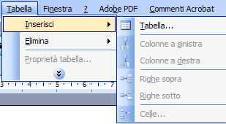
Leggilo attentamente. Non vi troverai informazioni che ti serviranno dopo: lo userai per introdurre un testo espositivo elaborato da te, dove scriverai come si produce il vino. Dopo crea una tabella composta di due colonne e sette righe. Inserisci nella colonna di sinistra, una in ogni cella, le immagini ch trovi nella cartella Immagini>Ciclo_vino che si trova nel CD. Le immagini illustrano le diverse fasi della produzione del vino e sono già in ordine. Dopo aver inserito le immagini una sotto l’altra, nella colonna accanto ad ognuna potrai scrivere il testo espositivo. Ecco come devi fare per creare la tabella.

- Metti il cursore sotto il testo<<La storia del vino>>. Nella barra dei menu fai cli su Tabella> Inserisci>Tabella…

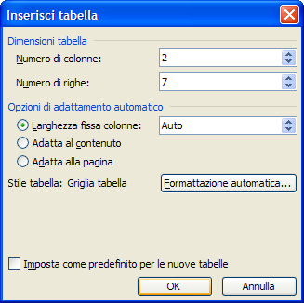
- Nella finestra di dialogo che si aprirà scrivi 2 al numero di colonne e 7 al numero di righe; lascia il segno di selezione a Larghezza fissa colonne>Auto e poi fai clic su OK.

- Ora che hai creato la tabella inserisci la prima immagine: fai clic nella prima cella in alto a sinistra. Dal menu Inserisci>Immagine>Da file…scegli il percorso Risorse del computer>CD Informatica3.
- Apri il CD e nella cartella Immagini troverai la sottocartella Ciclo_vino con l’immagine numero 1. Clicca su di essa per inserirla.
- Rimpicciolisci l’immagine: fai clic sul puntino nero posto ad uno dei vertici del disegno e, tenendo premuto il tasto sinistro del mouse, trascina l’immagine internamente ad essa per rimpicciolirla.
- Fai la stessa cosa per inserire, una in ogni cella della colonna di sinistra, le immagini successive (sono numerate in ordine).
- Ora scrivi il testo nelle celle della colonna di destra, accanto all’immagine. Chiedi l’aiuto dell’insegnante se non ricordi bene come si produce il vino.
La tabella (rimpicciolita, ovviamente) dovrebbe presentarsi così…
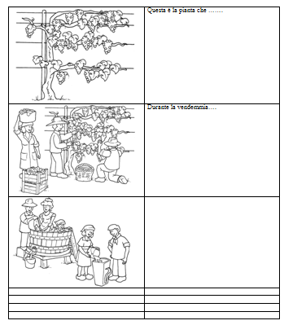
- Cancella questa pagina di istruzioni e salva il file nella tua cartella con il nome “ciclo_vino”.

La storia del vino
Le origini del vino sono talmente tanto antiche da affondare nella leggenda. Alcune di esse fanno risalire l'origine della vite sino ad Adamo ed Eva, affermando che il frutto proibito del Paradiso terrestre fosse la succulenta Uva e non l'anonima Mela. Altre raccontano di Noè che avendo inventato il Vino pensò bene di salvare la Vite dal diluvio universale riservandole un posto sicuro nella sua Arca.

